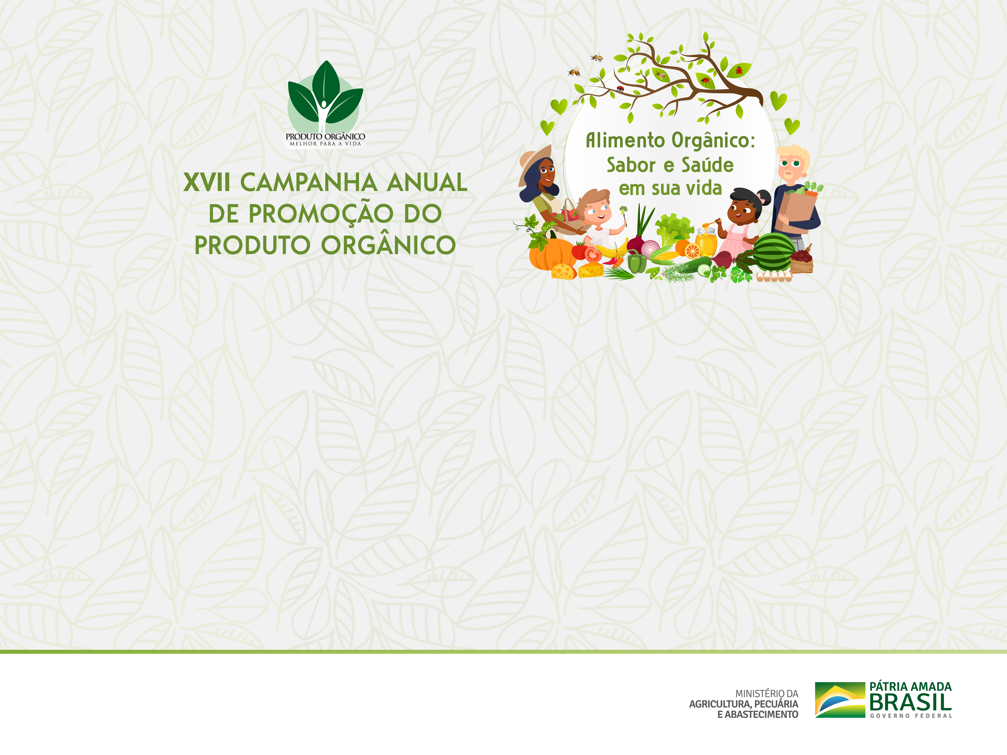
CONVITE

TEXTO - TEXTO - TEXTO - TEXTO - TEXTO - TEXTO - TEXTO - TEXTO - TEXTO - TEXTO - TEXTO - TEXTO - TEXTO - TEXTO - TEXTO - TEXTO - TEXTO - TEXTO - TEXTO - TEXTO - TEXTO - TEXTO - TEXTO - TEXTO -
TEXTO - TEXTO - TEXTO - TEXTO - TEXTO - TEXTO - TEXTO - TEXTO - TEXTO - TEXTO - TEXTO - TEXTO -
TEXTO - TEXTO - TEXTO - TEXTO - TEXTO - TEXTO - TEXTO - TEXTO - TEXTO - TEXTO - TEXTO - TEXTO -
TEXTO - TEXTO - TEXTO - TEXTO - TEXTO - TEXTO - TEXTO - TEXTO - TEXTO - TEXTO - TEXTO - TEXTO -
TEXTO - TEXTO - TEXTO - TEXTO - TEXTO - TEXTO - TEXTO - TEXTO - TEXTO - TEXTO - TEXTO - TEXTO -
TEXTO - TEXTO - TEXTO - TEXTO - TEXTO - TEXTO - TEXTO - TEXTO - TEXTO - TEXTO - TEXTO - TEXTO -
TEXTO - TEXTO - TEXTO - TEXTO - TEXTO - TEXTO - TEXTO - TEXTO - TEXTO - TEXTO - TEXTO - TEXTO -
TEXTO - TEXTO - TEXTO - TEXTO - TEXTO - TEXTO - TEXTO - TEXTO - TEXTO - TEXTO - TEXTO - TEXTO -

